Муниципальное казённое дошкольное образовательное учреждение

Детский сад общеразвивающего вида № 2 «Колокольчик»

Сценарий праздника
«Масленица»

для детей старшей группы на свежем воздухе

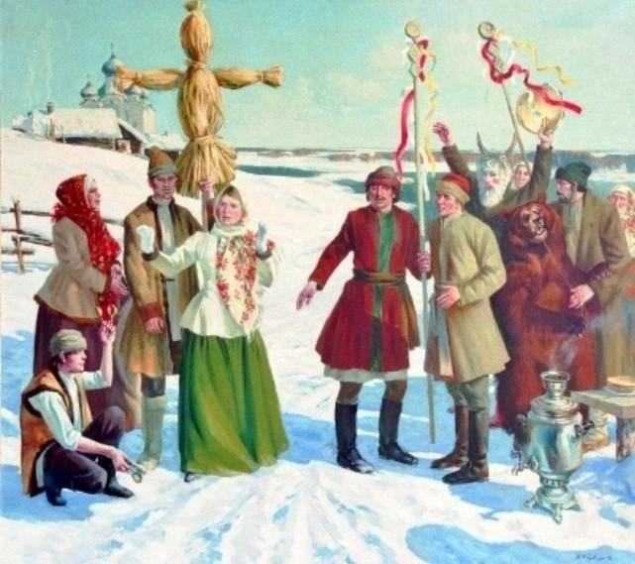

Музыкальный руководитель:

Позднякова Наталья Александровна

Свирск, 2014 г.
Действующие лица:
Весна
Скоморох
Маланья
Цель:
Организация спортивной досуговой деятельности дошкольников в весенний период.
Задачи:
1. Воспитывать у детей дружелюбие, радость от солидарности со взрослыми при выполнении заданий в команде.
2. Повторить знакомые детям подвижные игры.
3. Развивать силу, выносливость, быстроту реакции при выполнении спортивных упражнений.

Сценарий праздника

для детей старшей группы на свежем воздухе

Дети стоят по периметру, появляется скоморох, имитируя игру на балалайке.
Скоморох:
Внимание! Внимание!
Веселое гулянье!
Здравствуйте, ребята дорогие,
Маленькие и большие!
Подходите ближе, подходите,
Всем хорошее настроение предъявите!
Приходите, разомните кости!
Сегодня Масленица приглашает в гости!
Все повеселимся!
В играх, плясках закружимся!
Уж ты, Зимушка-Зима,
Все дороги замела.
Все дороги и пути,
Ни проехать, ни пройти.
Мы по кругу все пойдем,
И Весну позовём!
Давайте, дети, дружно, хором позовем Весну-Красну.
Взрослые вместе с детьми и Скоморохами зовут весну.
Все: Весна, весна-красна!
Приди, весна, с благостью,
С великой радостью:
С солнцем теплым,
Урожаем обильным.
Дождем поливным,
С цветами красивыми,
С дарами обильными!

Появляется Весна с приветствием
Весна:
Здравствуйте и вы, люди добрые!
Я пришла к вам с радостью, с великой милостью.
С рожью зернистой,
С пшеницей золотистой,
С овсом кучерявым,
С овсом усатым,
С черною смородиной,
С цветами лазоревыми
Да с травушкой-муравушкой!
А сейчас для вас ребятки интересные загадки!
Загадки
Из оконца в оконце — золотое веретенце. (Солнечный луч)
С неба пришел, в землю ушел. (Дождь)
Красное коромысло через реку повисло. (Радуга)
Без языка, а говорит. Без ног, а бежит. (Ручей)
Что не сеяно весной родится? (Трава)
Матушкой весной — в платьице цветном, матушкой зимой — в плаще белом. (Поле)
Летом ходит без дороги возле елок и дубов, а зимой он спит в берлоге, от мороза пряча нос. (Медведь).
Весна. Разогрелись? Не хочет зима уходить, ишь какой морозец знатный! Чтобы нам не замерзнуть, давай поиграем.
Весна и скоморох проводят игру «Снежки»
Весна. Ну что, гости дорогие, поиграли, повеселились? Не пора ли нам блинков отведать, узнать какая хозяйка лучше всех справилась.
Весна. Не пора ли, гости дорогие, прощаться с Зимой, с Масленицей? Пусть стужа лютая дорогу солнышку теплому уступит, пусть вместо снега на полях зазеленеет травушка-муравушка. Пусть вместо воя вьюги звенят капели и журчат ручьи. С зимой расстаться нам пора, погреемся мы от костра.
Все. Уходи, Зима! Прощай, Масленица! Здравствуй, Весна!
Гори, гори ясно, чтобы не погасло! Прощай, Масленица!
А на следующий год опять приезжай!

Дети сжигают масленицу, и идут к главному входу пить чай с блинами и конфетами
Маланья:
Здравствуйте ребятушки,
Вы мои любятушки!
Гости, будьте же здоровы
Вот блины мои, готовы!
Масленица, Масленица,
Блинами попеканщица!
Пришла раненько,
Встретили тебя хорошенько:
Сыром, румяным пирогом,
Жирным маслицем, блином!
Масленица, Масленица,
Мы тобою хвалимся,
На горах катаемся,
Блинами объедаемся!

Стихотворения:
Дети: Мы давно блинов не ели,
Мы блиночков захотели
Вместе: Ой, блины, блины, блины
Вы блиночки мои!
Маланья: Моя старшая сестрица
Печь блины то мастерица
Вместе: Ой, блины, блины, блины
Вы блиночки мои!
Маланья: Гости, будьте же здоровы
Вот блины мои, готовы!
Вместе: Ой, блины, блины, блины
Вы блиночки мои!

